3D Písmo

Vytvořeno pro potřeby výuky PV 257 Projekt z grafického designu a multimédií

Bližší informace o základní práci v 3ds Maxu najdete v závěru tohoto textu.

Illustrator
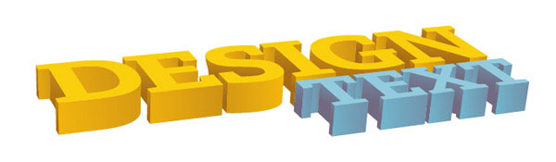
Ilustrátor má nástroje pro tvorbu vytažení tvarů a písma, náklon písma, orotování křivek. Tyto nástroje najdete pod záložkou Effects.

Tutoriály na:
http://designinstruct.com/graphic-design/text-effects/a-guide-to-creating-3d-text-in-adobe-illustrator/

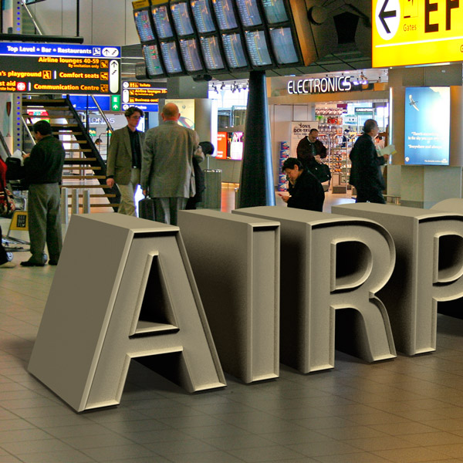
Photoshop

má pokročilé metody tvorby 3D písma, afektů a zasazování 3D objektů do fotografie.
V horní liště přímo najdete záložku 3D, kde najdete všechny nástroje.

Do Photoshopu lze imortovat 3D objekty .STL atp.
3D objekty lze uložit jako 3D obraz - anaglyph
Photoshop má možnost úpravy 3D modelu a přípravy pro 3D tisk

Tutoriály na:
http://design.tutsplus.com/series/using-photoshops-3d-capabilities--psd-18886
3D softwary

Většina z vás umí pracovat v některém 3D modelovacím programu. Níže uvedené postupy jsou z 3ds Max.

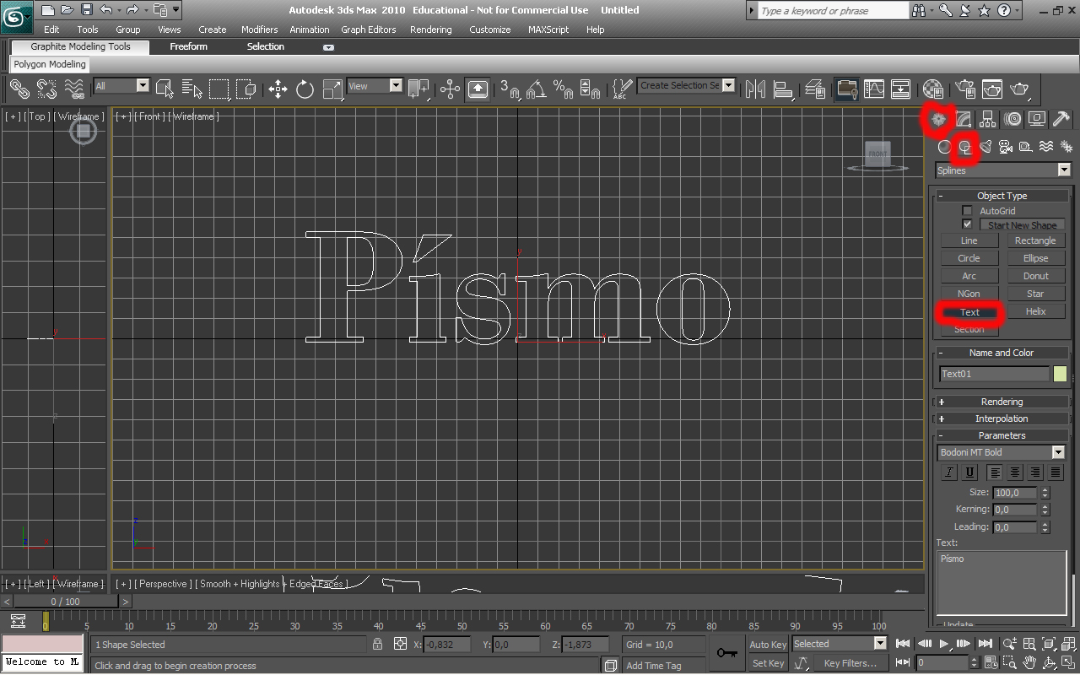
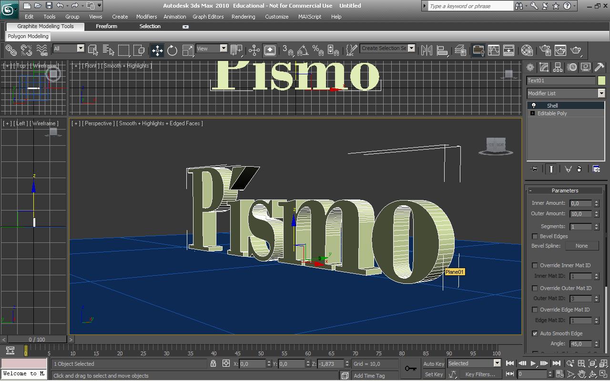
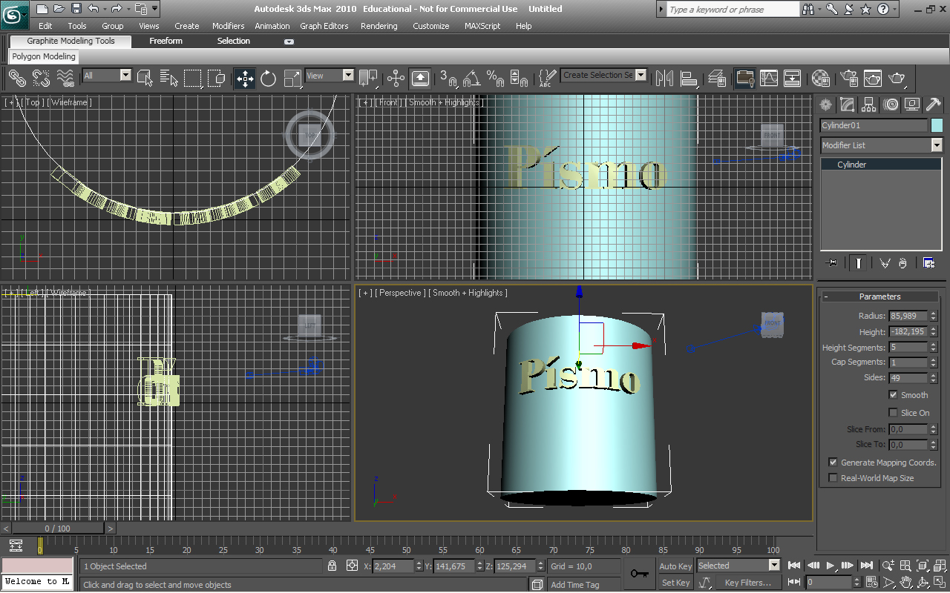
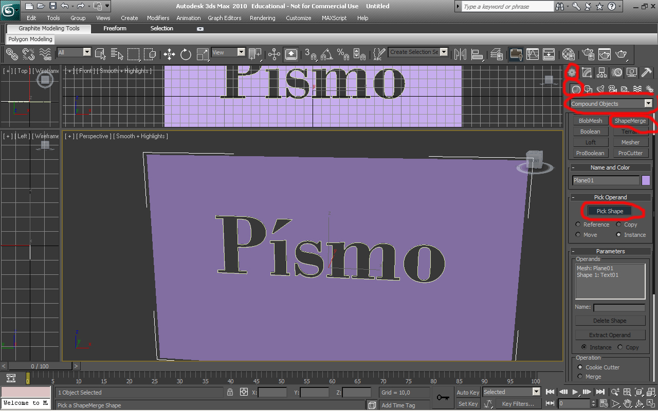
Písmo

Pod záložkou Create –Shapes – Text najdeme písmo. Zde si v podnabídce zvolíme font a další parametry. Do pole v podnabídce napíšeme text. Klikneme ve viewportu – nejlépe ve Front view a zadaný text se zobrazí.

Dále, pokud chceme „zhmotnit“ze záložky Modifier List vybereme Extrude – v pravém sloupci pak nastavíme v hodnotách Parameters – Amout – hodnotu, která určuje vytažení.

Pokud chceme text umístit na zakřivenou plochu, zvolíme vhodný modifikátor, v případě na obrázku je to Bend a v Top view ohneme písmo a zapustíme do válce.

V případě, že chceme vyříznout text do plochy, ponecháme ho v křivkách. Vybereme plochu (či jiný objekt). Pod záložkou Create – Geometry - Compound Object – vybereme ShapeMerge. Klikneme na Pick Shape a vybereme ve viewportu text. Dále zaškrtneme Cookie Cutter.
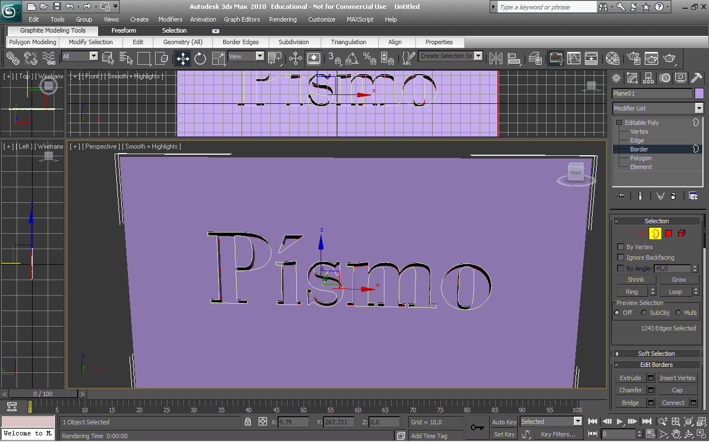
Tuto chvíli není změna patrná, je třeba objekt konvertovat na Editable Poly - objeví se výřez. Pokud se vyřízl špatně, pak je třeba se vrátit a zvýšit počet segmentů u plochy.

Pokud chceme dále pracovat s plochou s prořízlým textem , můžeme mu buď přiřadit opět modifikátor Shell, a dát ploše nějakou tlouš´tku, nebo ji převedeme na Editable Poly a dále s objektem pracovat. Můžeme vybrat obrys na podúrovni Border a použít Extrude – a písmo tak udělat jako vystupující nebo zapuštěné.

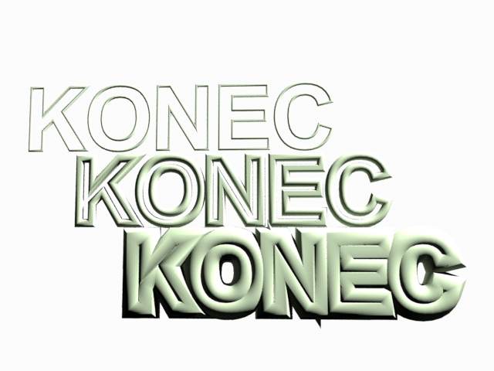

Zobrazení křivky
Poté, co umístíme písmo do viewportu,
v podmabídce záložky Modify zaškrtneme
Renderable a Renderable in Viewport.
Nyní si můžeme vybrat profil, čtvercový nebo
kulatý a nastavíme poloměr zobrazené
křivky.

Další tipy

Modifikátor STL Check – kontrola chyb. Tento modifikátor aplikujte na hotový model, zjistíte eventuální chyby, které by mohly být problémem při tisku.

Vyhlazení modelu – Turbo Smooth vyhladí model, ovšem v rendru je model stále jemně kostrbatý. Je třeba zvýšit hodnotu Iteration v podnabídce modifikátoru Turbo Smooth.

Zobrazení Gridu - pokud je zobrazení základní síťové roviny ( iformuje nás o absolutním středu, čili ji občas potřebujeme) ve viewportu nežádoucí, lze si ji deaktivovat v horním rohu viewportu rozklikneme + a odškrtneme Show Grids.

Safe Frame - chcete-li vidět co všechno bude zahrnuté v renderu, zvolíte si rozkliknutím názvu viewportu v levém horním rohu a zaškrtneme Show Safe Frame.

Kde je Gizmo - Pokud vam zmizí Gizmo, pak jste si patrně nechtěne klikli na klávesu X. Kliknutím opět na X vyvoláme Gizmo.

3D soubory lze exportovat do Photoshopu CS6!

Camera - Pokud nelze rotovat s objekty ve scéně, pak jste si nechtěne do ní vložili Cameru. Stačí kliknout na P, vyvoláme tak perspektivní zobrazení. Umístění kamery (Ctrl+C) pokud chceme uchovat daný pohled do scény.

Příklad animace objektu:
http://www.pinterest.com/pin/283023157803290642/

Stránka, kde jsou příklady využití programování v processingu, tato stránka koresponduje s knihou Generative Design, kterou máme v knihovně FI:
http://www.generative-gestaltung.de/code

Příklady

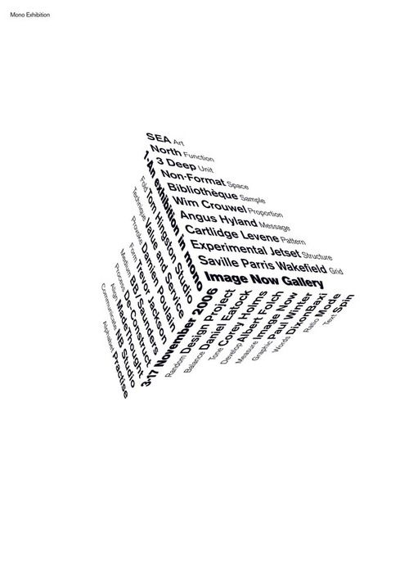
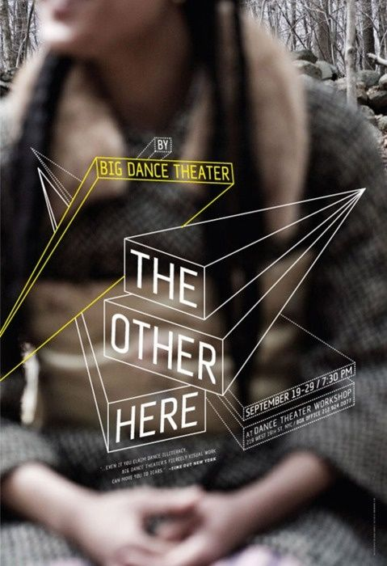

Natočení textu pro trojrozměrný efekt Práce s úběžníky

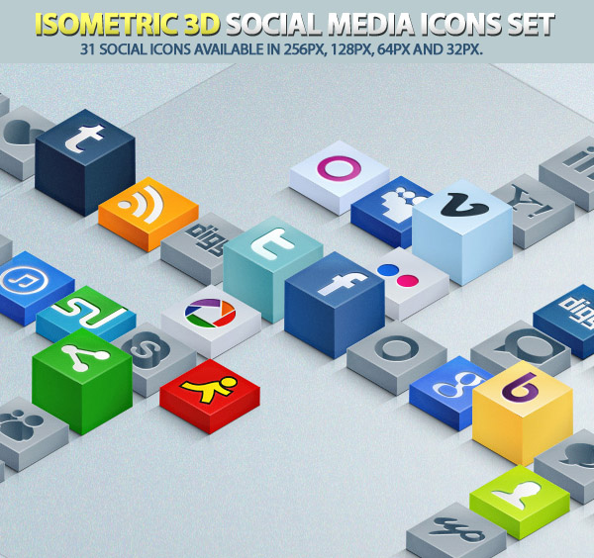
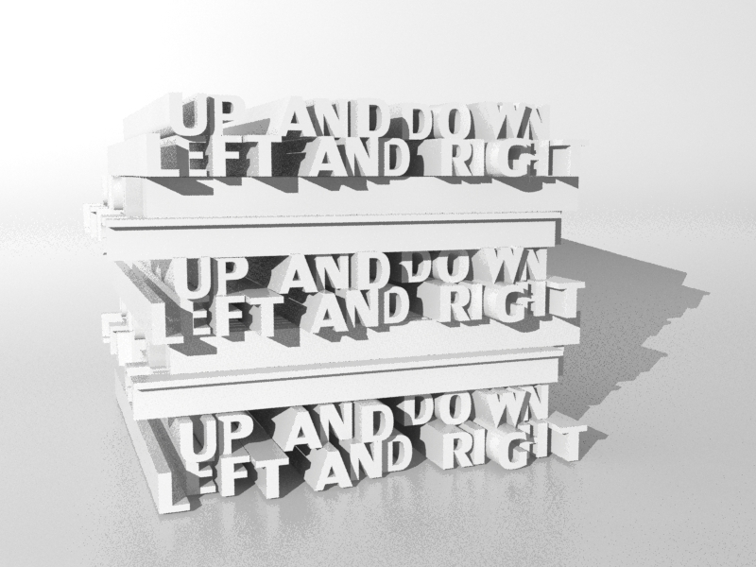
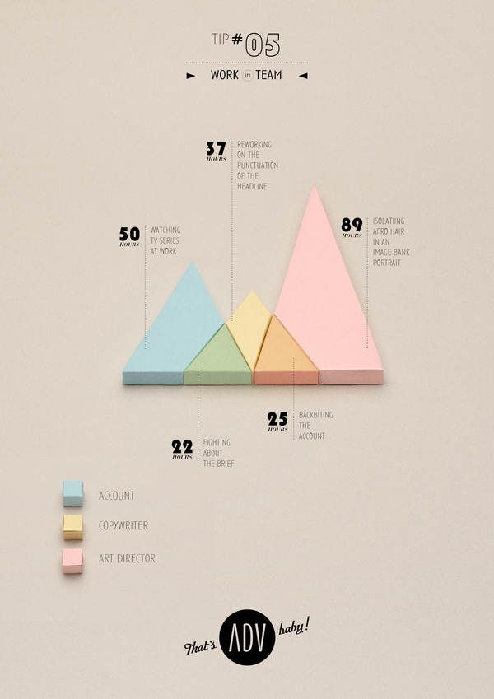
Extrudování textu

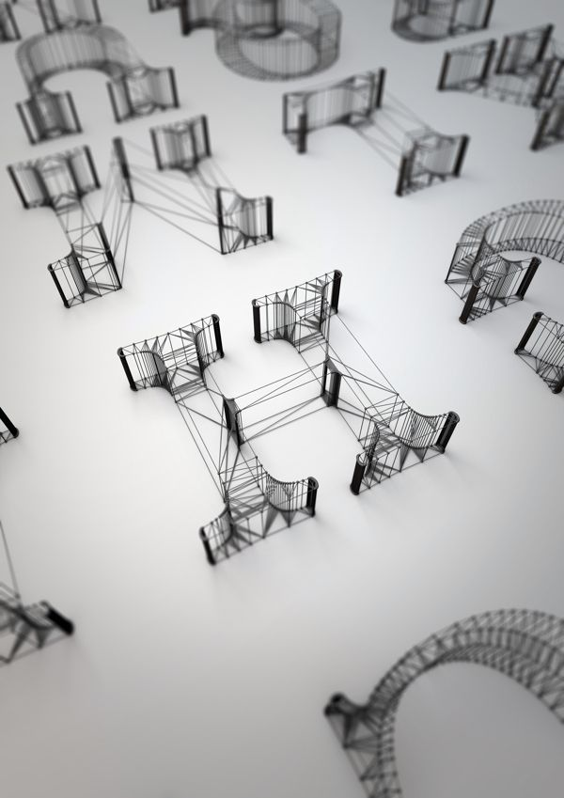
Kombinace 3D prvku a textu

Zobrazení drátěného 3D modelu
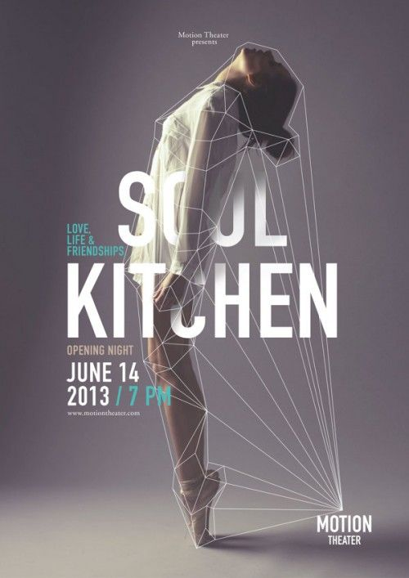

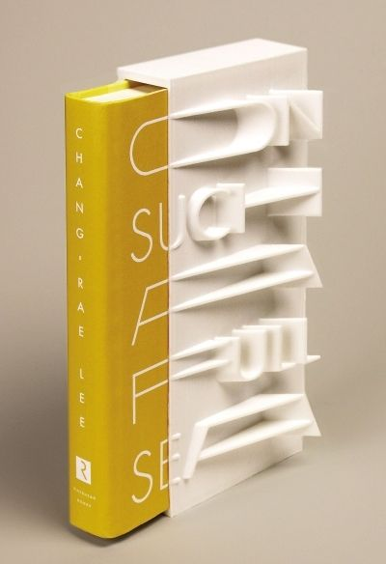
Kombinace drátěného modelu, fotografie a textu

Využití 3D tisku

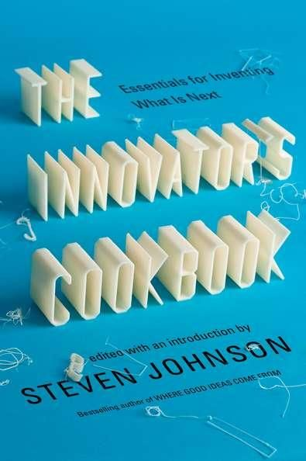

Využití 3D tisku, který je pak jako fotografie
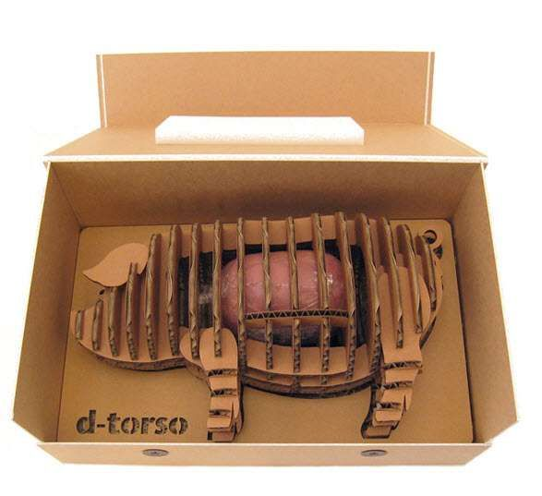
převeden do 2D pro obal knihy.

Obal pro šunku - využití softwaru 123DMake
download a info na http://www.123dapp.com/make

ZÁKLADNÍ PRÁCE V MAXU
Viewport, vytvoření základních těles, modifikace a manipulace s nimi

Otevřít Max - objeví se čtyři základní pole (views) – pohled zvrchu, zepředu, zleva a perspektivní pohled, a spousta nástrojů.

Základní orientace ve scéně

Posun se scénou – přidržení kolečka na myši a posun s ní.
Rotace - přidržení kolečka na myši a posun s ní + Alt
Zoom – otáčení kolečka myší ve scéně nebo Ctrl+Alt + přidržení kolečka na myši a tažení ( tento způsob zoomování je přesnější).

Změna velikosti okna – najedeme myší na hranice pohledů a přidržením LMB (left mouse button) posouváme a měníme velikost oken.

POZOR – jen perspektivní pohled zobrazuje objekty v perspektivním zkreslení. Pokud pohneme jedním z dalších tří oken, název okna se změní na User. To znamená, že se objekty se pak zobrazují v orthografické perspektivě. Tato perspektiva je výhodná pro přehlednost modelovaného objektu. Je dobré během modelování kontrolovat model přepínáním mezi jednotlivými pohledy, perspektivním a orthografickým zobrazením. Výsledný model se VŽDY prezentuje v renderech v perspektivním zobrazení.

Chcete-li změnit pohled – klik na název pole v levém horním rohu – RMB (right mouse button) – otevře se nabídka, ze které si vybere pohled, který potřebujete.

Chcete-li jiné uspořádání oken – v horní nabídce – Costumize – Viewport Configuration – Layout – a vybíráte.
V této nabídce nás bude ještě zajímat Rendering Method – defaultní nastavení zobrazování objektů ve scéně, a to buď defaultní jedno světlo nebo dvě.

Čtvercová síť (Grid), která se defaultně zobrazí v poli a dává informaci o vztahu objektů ve scéně. Průsečík hlavních os ve středu je bod, od kterého se určuje poloha tělesa (viz. níže - Manipulace s objektem ve scéně – posun – síťsi můžete vypnout nebo zapnout RMB klik na název pohledu v jeho levém horním rohu –a odškrtnout/zaškrtnout Show Grid.

Nastavení

Nastavení jednotek – Costumize – Units Setup – vyberte Metric – a podle libosti milimetry, centimetry nebo metry. V těchto měrných jednotkách pak pracujete.

Vytvoření základních těles

V pravém sloupci najdeme ikonu šipky – tato ikona je pro vytvoření nových objektů ve scéně – pod ní je koule – symbol pro základní tvary (Standart Primitives) klikneme na ni – objeví se nabídka těles. Vybereme to, které potřebujeme a tažením myši +RMB vytváříme těleso v jednom z pohledů.

Parametry objektu
Všimněme si nyní pravého sloupce, který se aktivuje po vybrání typu základního tělesa, který chceme vytvořit.

Název a barva (Name and Color) – zde si můžeme vepsat jméno tělesa – velmi se hodí pro komplikovanější scény. Názvy se pak zobrazují v seznamu objektů ve scéně (viz. níže Výběr jednotlivých objektů). Kliknutím na barevné políčko se rozbalí paleta, ze které lze vybrat barvu pro objekt.

Určení způsobu vytvoření tělesa – např od hrany (Edge) nebo od středu (Center),
Možnost zadat přesné číselné paramentry (Keyboard Entry) a odkliknout Entry – objekt se objeví ve scéně.

Parametry (Parameters) je možné změnit – tedy velikost, poloměr a počet segmentů. Počet segmentů určuje kvalitu vykreslení povrchu tělesa, což je patrné především u oblých těles.

Výřez tělesa (Slice On) – v této záložce je též možné vytvořit výřez tělesa – zaškrtnutím políčka Slice On – níže pak zadáváme parametry pro tento řez, buď číselně nebo kliknutím na šipky vedle políčka pro číselný údaj a LMB a tažením myší zvyšujeme/snižujeme hodnotu řezu, což vidíme na objektu ve scéně.

Autogrid

Nad nabídkou základních těles najdete možnost zaškrtnout funkci Autogrid. Díky této funkci se nový objekt přichytí k povrchu již existujícího objektu.

Výběr jednotlivých objektů

V horní liště černá šipka – znamená výběr (Select Object). Kliknutím na ni pak klikáme a vybíráme jednotlivá tělesa ve scéně.

V horní liště ikona šipky se seznamem – kliknutím na ni se objeví seznam objektů ve scéně. Můžete vybírat i tímto způsobem. Zvlášť výhodné máte-li ve scéně hodně objektů.

Hromadný výběr – aktivní výběr + LMB a tažení myší ve scéně
V horní liště tečkovaný čtvereček – je volba hromadného výběru – kliknutím LMB na malou šipečku a přidržením se otevře nabídka, zde si můžete vybrat způsob hromadného výběru. Může se občas hodit, ale se čtvercovým hromadným výběrem si v podstatě vystačíte.

Ctrl+A – výběr všech objektů ve scéně.

Občas se může hodit funkce převrácení výběru (Select Invert) – najdete ji v horní liště pod záložkou Edit, stejně tak jako zde jsou i přístupné výše uvedené funkce výběru.

Krok zpět

Ikonky nalevo v horní liště jsou jasné – Undo a Redo – kroky tam a zpět. (Pravým kliknutím na Undo se vám zobrazí jednotlivé kroky, které jsme zatím podnikli, můžete se tak přesně vrátit kam potřebujete).

Vřele doporučuji nastavit počet zpětných kroků – Costumize – Preferences – General – Scene Undo a zadejte vyšší hodnotu . Defaultně je jich dvacet, doporučuji něco mezi 80-100.

Vymazání objektu ze scény

Vybrat těleso a na klávesnici Delete. (Stejnou funkci najdete v horní nabídce pod záložkou Edit).

Výběr způsobu zobrazení tělesa v pohledu

Klik RMB na název pole – v nabídce je několik způsobů zobrazení tělesa ve scéně. Doporučuji – Smooth + Highlights (zobrazení hladké), Edged Faces (zobrazení hladké se zobrazenou polygonovou sítí) – nejvýhodnější pro modelování.

Průhlednost tělesa – v téže nabídce kliknete na Transparency – vyberete – Best. Těleso potom zprůhledníte kliknutím na Alt+X, stejným způsobem se vrátíte k jeho neprůhlednému zobrazení. (Při modelování výborná fukce).

Pochopitelně v každém pohledu můžete navolit jiný způsob zobrazení tělesa.

Zprůhlednění tělesa
Vybraný objekt lze zprůhlednit Alt+X a tímže klikem průhlednost rušit.

Manipulace s objektem ve scéně

Zajímají nás v tomto případě tři ikony v horní liště, kterém jsou umístěné vedle sebe:

Posun (Move)
čtyři odstředivé šipky- Posun (Move) – na vybraném tělese se zobrazí tzv. Gizmo. Jsou to tři šipky, které definují tři roviny X, Y, Z. Potěchto osách posouváme těleso. Aktivní osa se vybarví žlutě, klikneme na ni a táhneme +LMB. Najedeme-li myší na čtverec zobrazený mezi osami a vybarví se žlutě, pak můžeme posouvat těleso po rovině definované hraničními osami ( například po rovině mezi osou Y a X).

Přesný údaj o pozici tělesa nejdete pod pohledy na dolní liště. Vidíte, že když pohybujete tělesem číselné koordináty se rychle mění. Chcete-li zadat přesný údaj – RMB klik na ikonu pohybu v horní liště. Otevře se dialog – Absolute World – koordináty určující pozici k pomyslnému středu scény, která je definována středovým průsečíkem na čtvercové síti – tu si můžete vypnout nebo zapnout RMB klik na název pohledu v jeho levém horním rohu –a odškrtnout/zaškrtnout Show Grid. Druhý údaj Offset Screen – sem můžete zadat údaj o posunu, který chcete podniknout z dané pozice objektu.
Tento způsob zadávání přesných čísel platí i pro následující dvě funkce Rotate a Scale.

Rotace (Rotate)
Šipka v kruhu – Rotace (Rotate) – na vybraném objektu se zobrazí Gizmo v odobě průhledné koule s vyznačenými rovinami – vybereme jednu z nich – LMB a tažením myší objekt otáčíme. (Ostatní si odvodíte od předešlého nástroje.

Změna velikosti objektu (Scale)
Dva čtverce – změna velikosti objektu (Scale) – Gizmo v tomto případě vypadá jako jehlan. Při jeho aktivaci os (žlutá je barva aktivní osy) a LMB a tažením myší se nám těleso zvětšuje nebo zmenšuje. POZOR – pokud chcete tzv. uniformní (Uniform Scale) zvětšení/zmenšení – to znamená, aby se objekt měnil proporčně ve všech směrech, je třeba, aby všechny strany Gizma byly aktivní (žluté). Nejlépe tuto operaci můžeme kontrolovat v perspektivním zobrazení. Je-li aktivní jen jedna osa nebo rovina, pak těleso mění tvar jen tímto směrem.

Rozbalením nabídky ikony Scale (kliknutím LMB a přidržením) se objeví další možné způsoby tzv. Non-uniform Scale. Můžete si tuto funci vyzkoušet, ale v praxi jsem ji nikdy nevyužila.

Klávesové zkratky

Vzhledem k tomu, že tyto tři funkce jsou prakticky nejdůležitější pro polygonové modelování (tím, kterým se budeme zabývat) a budeme je používat neustále, doporučuji zvyknout si na klávesové zkratky:
Q – výběr (Selection)
W – posun (Move)
E – otáčení (Rotate)
R – změna velikosti (Scale)
X – aktivace a deaktivace průhlednosti vybraného objektu

Klónování objektů

Move, Rotate, Scale + Shift.
Nebo přes záložku Edit v horní liště – Clone. Nebo zkratka Ctrl+V. Nebo z výběru pravým kliknutím v poli. Max má pochopitelně více cest jak docílit téhož. Záleží co komu vyhovuje.

V každém případě se otevře dialog, ve kterém zaškrtneme-li Object – Copy vzniká samostatné těleso, se kterým můžeme nyní manipulovat. V případě zaškrtnutí Instance vznikne klon, který je identický s originálem. To znamená, že mění-li se parametry u jednoho z objektů – ať už klonu nebo originálu, automatickÿ se mění o obou.

Skrytí objektů ve scéně

Pravým kliknutím v poli – v nabídce si vybereme podle libosti – Unhide by Name, Unhide All, Hide Unselected , Hide Selection.

Seskupení objektů

V záložkách na horní liště –Group – otevře se dialog, kde si můžete skupinu objektů přejmenovat. Pozor – nelze pakuž měnit parametry u nezávisle u objektu, který je součást skupiny. Je třeba rozdělit skupinu – tamtéž - horní liště –Group – Ungroup.

Nyní již dokážeme vytvořit objekty, modifikovat je a umístit je ve scéně. Doporučuji nyní experimentovat s rozšířenou nabídkou defaultních objektů – a to rozkliknutím nabídky pod záložkou Create ( ano, to je ta bílá šipka ve sloupci vpravo nahoře, rozbalením nabídky šipkou vedle Standard Primitives vybrat Extended primitives, a získáváme další tvary tělesa možnost měnit jejich parametry tak, jak jsem popsala výše u Standard Primitives.

Další typy

Chcete-li vybrané těleso rychle umístit do prostřed pole, vyberte jej (či skupinu těles) a klikněte na ikonku bílé kostky v pravém dolním rohu. V aktivnímpoli se potom objekt objeví uprostřed.

Pokud se stane, že objekt je mimo zobrazené pole (a to se stává často), buď uletí, nebo je tak malý, že není vidět, pak doporučuji vybrat buď všechny objekty ve scéně a použít výše uvedenou funkci, nebo vybrat ztracený objekt ze seznamu objektů ve scéně a opět použít výše uvedenou funkci.

Není-li již přístupný sloupec s nastavením paramentrů v pravém sloupci, zpřístupníme ho kliknutím na ikonu znázorňující výřez hadice(Modify) – ikona vedle bílé šípky (Create) vpravo nahoře. Zobrazí se panem paramentrů aktuálnš vzbraného objektu ve scéně.

Zmizí-li vám tzv. Gizmo, pak jste si jej deaktivovali omylem stiskem klávesy X. Stačí klávesu X znovu stisknout.

Renderování

Na konci horní lišty klikneme na ikonu čajníku – aktivní pole se vyrendruje.
Vybereme-li ikonu čajníku s dialogem na pozadí, otevře se dialog pro nastavení parametrů pro rendrovaný obrázek. V tuto chvíli nás bude zajímat jen nastavení rozlišení renderu – Output Size, velikost je udána v počtu pixlů.

Změna barvy pozadí - v horní liště záložka - Render – Environment – kliknutím na políčko Background Color se otevře paleta, zde si můžeme zvolit jinou barvu pozadí.

